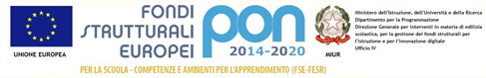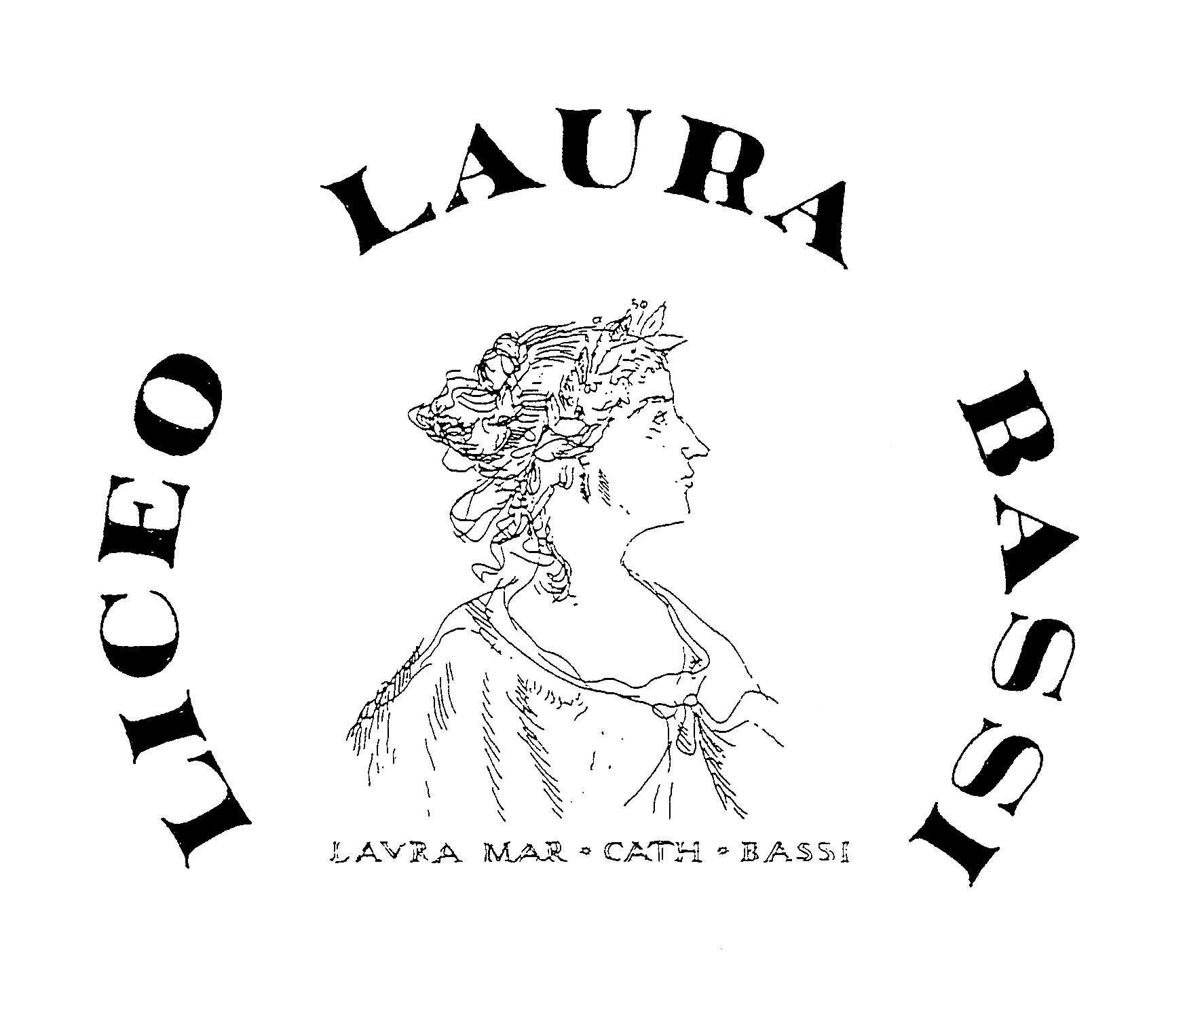
LICEO LAURA BASSI BOLOGNA
Via S. Isaia 35 40123 BOLOGNA Tel. 051333453 0513399359 Fax 051332306
e.mail Dirigente preside@laurabassi.it sito web www.laurabassi.it

FAC-SIMILE DI
RELAZIONE PER NUOVE ADOZIONI DEI LIBRO DI TESTO

A.S. _____________

DIPARTIMENTO _________________________

Classe ………….

Materia ……………………

Testo in adozione : ___________________________________________________

Testo proposto : _____________________________________________________

Motivazione della proposta :
- Indicare i motivi per cui si ritiene superato il testo in adozione
- Indicare i motivi della scelta effettuata, con particolare riferimento a questi aspetti da articolare autonomamente:
  - Validità culturale
  - Fruibilità didattica
_________________________________________________________________

___________________________________________________________________

____________________________________________________________________

____________________________________________________________________

____________________________________________________________________

Data ___________
Firma
Responsabile Dipartimento

_____ ____________________

